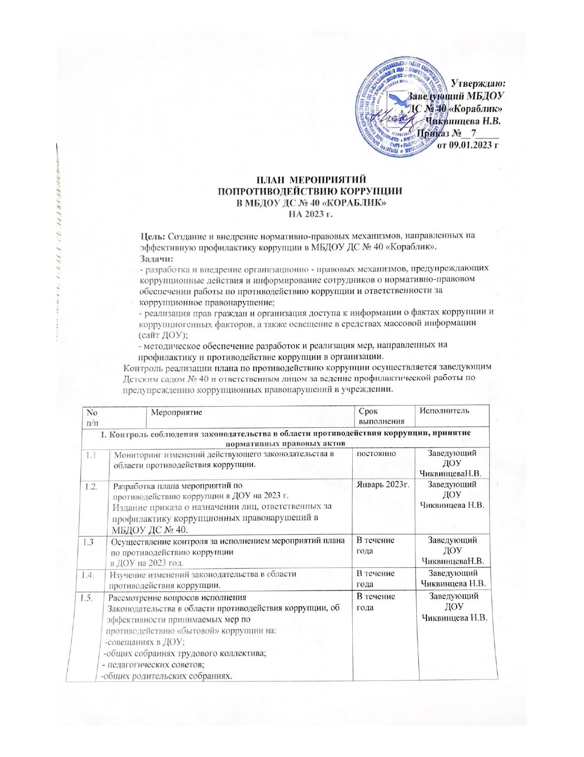

|  |  |  |  |  |  |  |  |
| --- | --- | --- | --- | --- | --- | --- | --- |
| 1.6. | Представление общественности публичного доклада о деятельности ДОУ за 2023 год. | Декабрь  2023 г. | | | Заведующий ДОУ  Чиквинцева Н.В. | | |
| **2. Меры, направленные на совершенствование функционирования ДОУ в целях предупреждения коррупции** | | | | | | | |
| 2.1. | Обеспечение наличия в ДОУ «Журнала учета сообщений о совершении коррупционных правонарушений работниками ДОУ». | Август 2023 г | | | Заведующий ДОУ  Чиквинцева Н.В. | | |
| 2.2 | Размещение на официальном сайте ДОУ информации о работе по противодействию коррупции, проводимой в ДОУ:  - копия лицензии на правоведения образовательной деятельности;  - режим работы;  - график приема граждан заведующим Детским садом по личным вопросам;  - план по антикоррупционной деятельности. | Постоянно | | | Заведующий ДОУ  Чиквинцева Н.В.  Администратор сайта  Пруцкова И.Л. | | |  |
| 2.3. | Распределение выплат стимулирующего характера работникам ДОУ с участием представителей трудового коллектива ДОУ. | Ежемесячно | | | Заведующий ДОУ  Чиквинцева Н.В.  Рабочая группа:  Ерохина Е.Ю.  Романова С.А.  Варченко Т.В.  Петрова Т.Л. | | |
| 2.4. | Усиление внутреннего контроля в Детском саде по вопросам организации и проведения образовательной деятельности. | Постоянно | | | Заведующий ДОУ  Чиквинцева Н.В.  Рабочая группа:  Ерохина Е.Ю.  Стасенко Ю.А.  Варченко Т.В.  Петрова Т.Л. | | |
| 2.5. | Осуществление экспертизы жалоб и обращений граждан, поступающих через системы общего пользования (почтовый, электронный адрес, телефон) на действие (бездействие) заведующего и работников Детского сада с точки зрения наличия сведений о фактах коррупции и организации их проверки. | По мере поступления | | | Заведующий  Чиквинцева Н.В.  Рабочая группа:  Ерохина Е.Ю.  Стасенко Ю.А.  Варченко Т.В.  Петрова Т.Л. | | |
| 2.6. | Организация проверки достоверности представляемых  гражданами персональных данных и иных сведений при  поступлении на работу в образовательное учреждение. | Постоянно | | | Заведующий ДОУ  Чиквинцева Н.В. | | |
| **3. Меры, направленные на правовое просвещение и повышение антикоррупционной компетентности сотрудников, воспитанников ДОУ и их родителей** | | | | | | | |
| 3.1. | Ознакомление сотрудников ДОУ с нормативными документами по антикоррупционной деятельности. | | в течение года | | Заведующий ДОУ  Чиквинцева Н.В. | | |
| 3.2. | Организация участия педагогических сотрудников ДОУ в семинарах по вопросам формирования антикоррупционного поведения. | | в течение года | | Заведующий ДОУ  Чиквинцева Н.В. | | |
| 3.3. | Организация мероприятий для воспитанников старшего возраста ДОУ «Я и мои права». | | май | | Воспитатели  старших  групп | | |
| 3.4. | Проведение обучающих мероприятий с  сотрудниками по вопросам профилактики и противодействии  коррупции:  -диспут «Про взятку» педколлектива – заседания пед.работников  «Работа педагогов по формированию антикоррупционного  мировоззрения»  -Проведение пед.часов -родительские собрания  -Конкурс среди педагогов на лучший плакат антикоррупционной направленности, посвященный Международному дню борьбы с коррупцией (9 декабря) | | постоянно  первая декада  декабря | | Заведующий  ДОУ  Чиквинцева Н.В.  Старший воспитатель  Ерохина Е.Ю.  Воспитатели | | |
| **4. Обеспечение доступа родителям (законным представителям) к информации о деятельности ДОУ, установление обратной связи.** | | | | | | | |
| 4.1. | Обеспечение функционирования сайта ДОУ в соответствие с ФЗ от 09.02.2009 No8-ФЗ «Об обеспечении доступа к информации о деятельности  государственных органов и органов местного самоуправления» для размещения на нем информации о деятельности ДОУ, правил приема в ДОУ, публичного доклада руководителя ДОУ, информации, предусмотренной ст.32 Закона «Об образовании», информации об осуществлении мер по противодействию коррупции. | | | в течение года | Заведующий ДОУ  Чиквинцева Н.В.  Администратор сайта  Пруцкова И.Л. | |
| 4.2. | Изготовление памятки для родителей: «Как противодействовать коррупции». | | | сентябрь | воспитатели | |
| 4.3. | Обеспечение наличия в ДОУ уголка питания, уголка образовательных услуг с целью осуществления прозрачной деятельности детского сада. | | | постоянно | Старший  воспитатель,  мед.сестра  сентябрь  2023 г. | |
| 4.4. | Проведение ежегодного опроса родителей (законных представителей) воспитанников с целью определения степени их удовлетворенности работой  ДОУ, качеством предоставляемых образовательных услуг. | | | май | Заведующий ДОУ  Чиквинцева Н.В. | |
| 4.5. | Размещение на сайте ДОУ ежегодного публичного отчета о деятельности ДОУ. | | | декабрь | Заведующий ДОУ  Чиквинцева Н.В. | |
| **5. Взаимодействие с правоохранительными органами** | | | | | |
| 5.1. | Информирование правоохранительных органов о выявленных фактах коррупции в сфере деятельности ДОУ. | | | при выявлении  факта | Заведующий ДОУ  Чиквинцева Н.В. | |
| 5.2. | Оказание содействия  правоохранительным органам в проведении проверок по коррупционным  правонарушениям. | | | при  выявлении  факта | Заведующий ДОУ  Чиквинцева Н.В. | |